Ленин о войне и капитализме
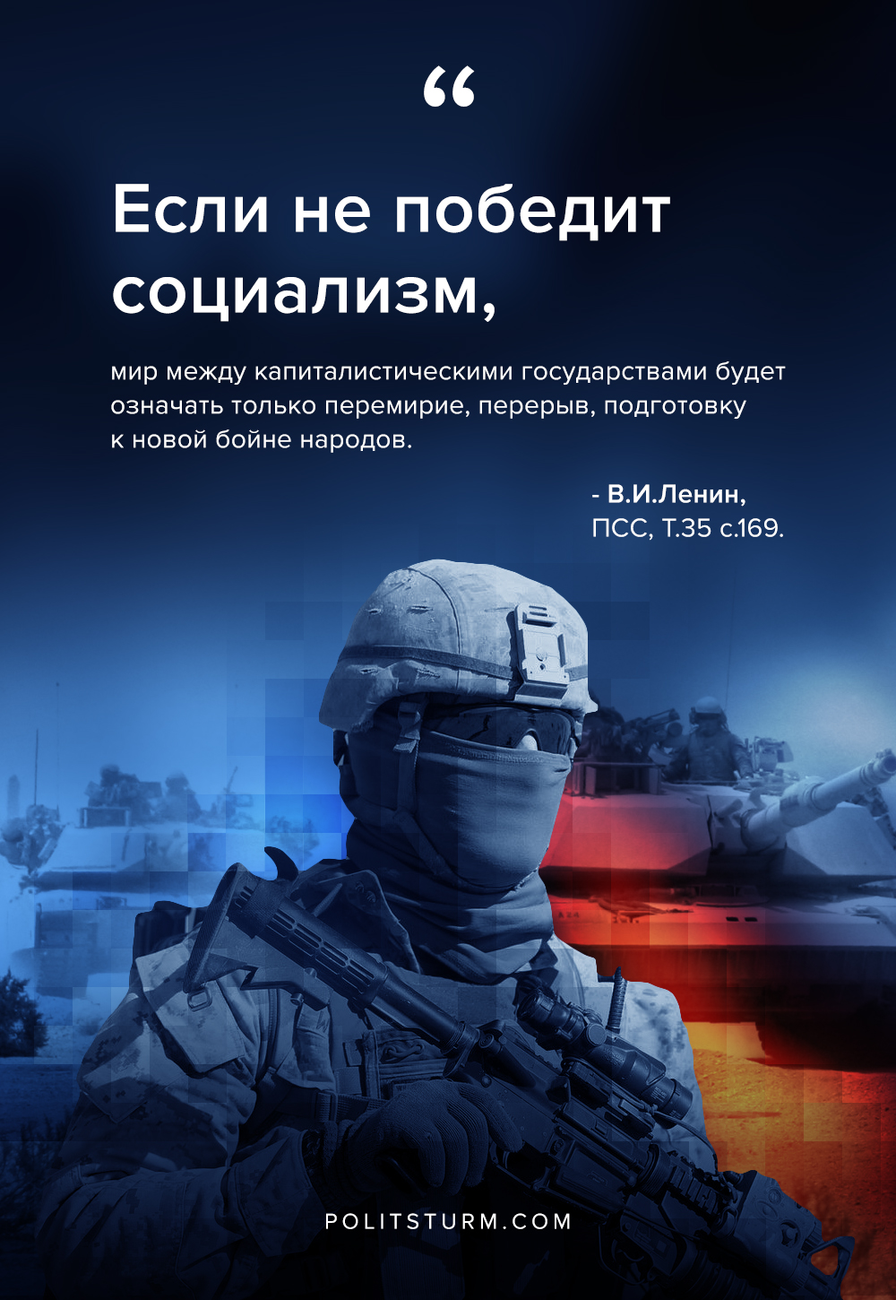

Оригинальная статья
2019-12-04

“Если не победит социализм, мир между капиталистическими государствами будет означать только перемирие, перерыв, подготовку к новой бойне народов”.
В.И.Ленин, ПСС, Т.35 с.169.

Оригинальная статья

